# Meteorolog´ıa General

2° Cuatrimestre 2023

# Pr´actica 1

**Composici´on de la Atm´osfera**

1. Resuelva:
   1. De una deficici´on de atm´osfera.
   2. Complete las siguientes tablas con los gases que conforman la atm´osfera.

Gases Permanentes Constituyente Porcentaje en volumen

Gases Variables Constituyente Porcentaje en volumen

* 1. ¿A qu´e se deben las altas concentraciones de los dos principales gases permanentes?

1. Resuelva:
   1. ¿Qu´e es el fen´omeno conocido como efecto invernadero? ¿Por qu´e es importante?
   2. Elabore una tabla que resuma los principales gases responsables del efecto inver- nadero, las fuentes y sumideros de los mismos y el rol que cumple cada uno en la atm´osfera.
2. Adem´as de los gases ya mencionados existe otra componente que forma parte de la atm´osfera.
   1. Identifique y defina dicha componente.
   2. Determine los posibles or´ıgenes de la misma.
   3. Discuta la importancia de su existencia dentro de la atm´osfera
3. Resuelva:
   1. Suponga que se tienen 0,6 *moles* de Helio a una temperatura de 0°C, con una presi´on de 1,22 *atm* que ocupan un volumen de 11 *l*. Para esta cantidad de moles de Helio, a la presi´on y volumen determinados, calcule la constante universal de los gases *R*.
   2. ¿En qu´e unidades estar´ıa expresada la constante anterior si las unidades del volumen y la presi´on fuesen, respectivamente:

 *m*3*, cbar*?

 *cm*3*, dina/cm*2?

1. Suponga una parcela de aire seco que se encuentra inicialmente a T = 25°C y 1001 hPa. Calcule la variaci´on del volumen espec´ıfico despu´es que la parcela se desplaz´o hasta alcanzar una presi´on final de 759,8 mmHg y una temperatura de 28ºC. Considere *Rd* = 287 J/(kg*K)
2. Resuelva:
   1. Sabiendo que podemos definir la presi´on como el peso por unidad de ´area y que:

 *MA* es la masa total de la atm´osfera = 5,2*1018 *kg*

 *go* es la aceleraci´on media de la gravedad = 9,8 *m/s*2  *RT* es el radio medio de la tierra = 6,37*106 *m*.

¿Cu´al es la presi´on media que ejerce la atm´osfera sobre la superficie terrestre?

* 1. Suponiendo que la presi´on atmosf´erica var´ıa con la altura (z) siguiendo aproxima- damente la siguiente ley:

*ln*(

*p*(*z*) *psup*

) = *−*0*,*125 1

*km*

*∗ z* (1)

donde z est´a medida en kil´ometros, calcule:

* + 1. La altura a la cual la presi´on ejercida por la atm´osfera es la mitad de la presi´on media de superficie.
    2. La altura por debajo de la cual se encuentra el 99 % de la masa atmosf´erica.

¿Como se comparan los resultados obtenidos en i) e ii) con el radio terrestre?

* 1. Sabiendo que la densidad de la atm´osfera (*ρ*) se puede expresar como *ρ* = *MA/V* , donde *MA* es la masa total de la atm´osfera y V el volumen, ¿c´omo espera que sea el comportamiento de esta variable a medida que disminuye la altura? Esquematice.

1. Resuelva:
   1. Ubique en la Figura 1 las capas en las que se divide la atm´osfera segu´n el perfil vertical de temperatura.
   2. Sen˜ale las principales caracter´ısticas de cada capa y las causas de las mismas.
   3. De los esquemas de la Figura 2, ¿cu´al corresponde a la variaci´on de la altura de la tropopausa con la latitud? Justifique su respuesta.

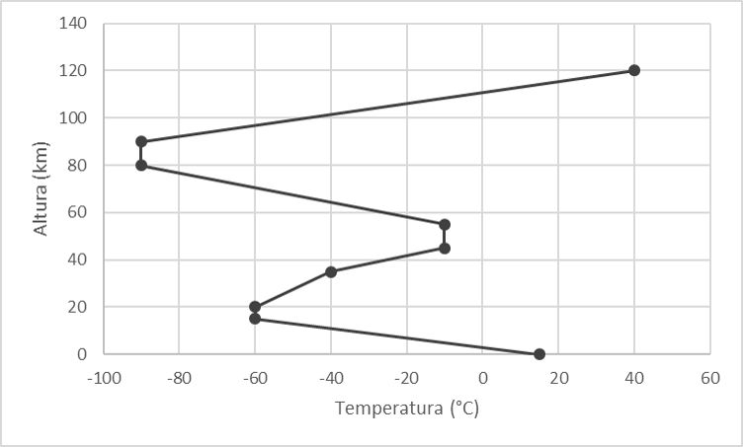

Figura 1: Perfil de temperatura en la atm´osfera

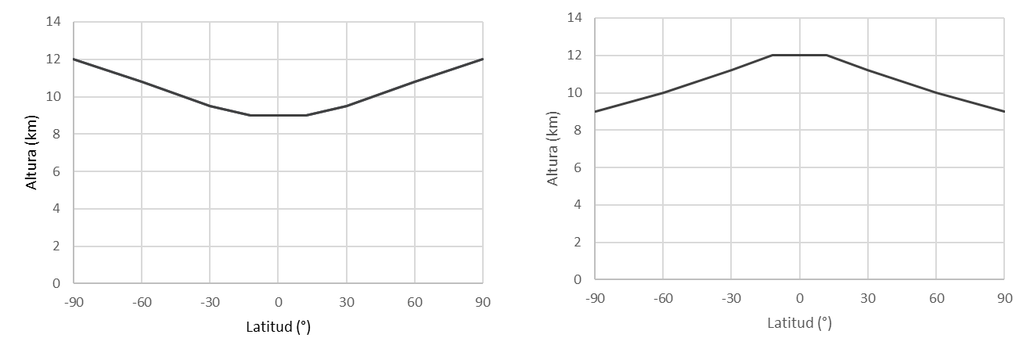

Figura 2: Altura de la tropopausa en funci´on de la latitud

1. Resuelva:
   1. Complete la siguiente tabla considerando la clasificaci´on que se hace de la atm´osfera segu´n su composici´on.

|  |  |  |  |
| --- | --- | --- | --- |
| Capa | Proceso f´ısico dominante | Gases | Altura |
|  |  |  |  |
|  |  |  |  |

* 1. Explique brevemente los procesos f´ısicos mencionados y las causas por las que pre- valece cada uno en una determinada capa.

1. Resuelva:
   1. ¿C´omo se llama la capa de la atm´osfera que esta determinada por sus propiedades el´ectricas?
   2. ¿Por qu´e es importante?